Учреждение образования
«БЕЛОРУССКИЙ ГОСУДАРСТВЕННЫЙ ТЕХНОЛОГИЧЕСКИЙ УНИВЕРСИТЕТ»
Лабораторная работа 3
Студент: Шинкевич Марина
ФИТ 3 курс 7 группа
Преподаватель: асс. Сазонова Д. В.

Минск 2026

Поиск простых чисел.
Была проведена ручная проверка с помощью алгоритма «Решето Эратосфена» для указанных диапазонов.
Принцип работы алгоритма «Решето Эратосфена»:
- Задать верхнюю границу поиска — число n, до которого требуется найти все простые числа.
- Сформировать логический массив, где каждый элемент будет указывать, считается ли соответствующее число простым.
- Начиная с первого простого числа (2), для каждого числа, помеченного как простое, вычеркнуть все его кратные, начиная с квадрата этого числа, меняя их метки на «составное».
- Повторять третий шаг для следующих чисел массива, пока не будет достигнут квадратный корень из n.
- После завершения обработки пройти по массиву и собрать все числа, которые остались помеченными как простые.
- Выдать полученный список.
Ручное выполнение этого алгоритма приведено на рисунке 1.3.
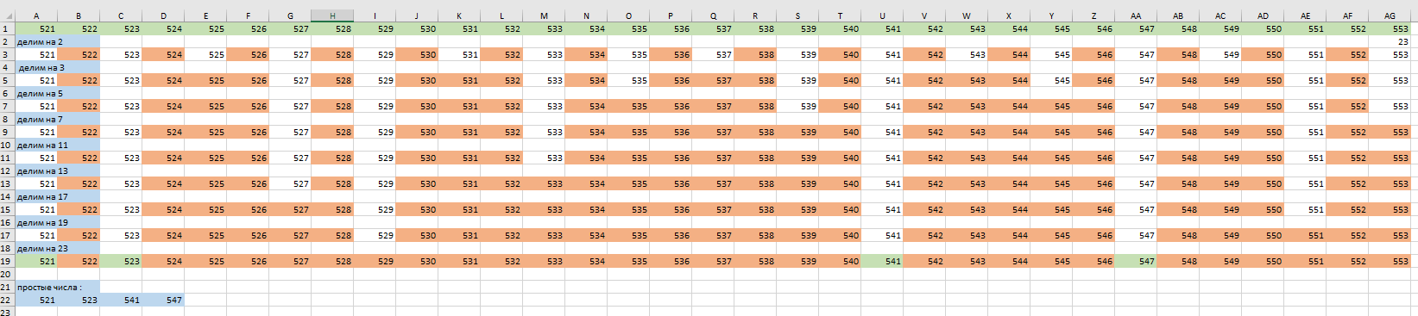
Рисунок 1.3 – Алгоритм «Решето Эратосфена»
В итоге ручного расчёта для интервала [521, 553] были получены те же самые числа: 521, 523, 541, 547. Таким образом, результаты программы подтверждены.

Каноническая запись чисел в виде произведения простых сомножителей. Нахождение НОД
Для двух заданных чисел — 521 и 553 — требуется получить их каноническое разложение (то есть представить каждое как произведение простых сомножителей), а затем определить наибольший общий делитель.
Разложение числа 521
Последовательно проверяется делимость 521 на простые числа, начиная с наименьших.
На 2 не делится, так как число нечётное.
На 3 — сумма цифр (5+2+1=8) не кратна 3.
На 5 — последняя цифра не 0 и не 5.
На 7: 521 ÷ 7 ≈ 74,43 — не целое.
На 11: 521 ÷ 11 ≈ 47,36.
На 13: 521 ÷ 13 ≈ 40,08.
На 17: 521 ÷ 17 ≈ 30,65.
На 19: 521 ÷ 19 ≈ 27,42.
На 23: 521 ÷ 23 ≈ 22,65.
Ни одно из простых чисел до 23 (включительно) не даёт целого частного. Следовательно, 521 является простым числом, и его разложение выглядит так:
521 = 521
Разложение числа 553
Аналогичным образом проверяется делимость 553.
На 2, 3, 5 — не делится.
На 7: 553 ÷ 7 = 79 — деление выполняется нацело.
Число 79, в свою очередь, является простым (не делится ни на 2, 3, 5, 7, 11). Таким образом:
553 = 7 × 79
Вычисление наибольшего общего делителя (НОД)
Для нахождения НОД(521, 553) сравниваются простые множители каждого числа:
521 = 521
553 = 7 × 79
Общих простых делителей у них нет. Следовательно:
НОД(521, 553) = 1
Итоговые результаты:
Каноническая форма числа 521: 521
Каноническая форма числа 553: 7 × 79
НОД(521, 553) = 1

Нахождение наибольшего общего делителя
Наибольший общий делитель и алгоритм Евклида
Наибольшим общим делителем двух целых чисел a и b называется самое большое целое число, на которое a и b делятся без остатка. Это значение обозначается как НОД(a,b).
Одним из наиболее простых и при этом вычислительно эффективных способов нахождения НОД является алгоритм, известный как алгоритм Евклида. В его основе лежит следующее фундаментальное свойство: для двух чисел a и b (при условии a>b) выполняется равенство НОД(a,b)=НОД(b,a mod b), где a mod b— это остаток от деления a на b.
Если излагать алгоритм менее формально, то суть сводится к последовательному вычитанию: от большего числа пары отнимается меньшее, и этот шаг повторяется до тех пор, пока одно из чисел не обратится в ноль. В этот момент НОД будет равен оставшемуся ненулевому числу.
Пошаговая процедура нахождения НОД с помощью алгоритма Евклида:
Ввод исходных данных — задаются два целых числа a и b, для которых требуется найти наибольший общий делитель.
Проверка на ноль — если одно из чисел равно нулю, то НОД автоматически становится равным другому числу (например, НОД(a,0)=a).
Циклическое применение алгоритма — пока b не станет равным нулю, выполняются следующие действия:
- сохранить текущее значение b во вспомогательной переменной;
- присвоить переменной a значение b;
- присвоить переменной b значение остатка от деления прежнего a на прежний b.
Вывод результата — как только b оказывается равным нулю, в переменной a содержится искомый НОД. Это значение выводится в качестве ответа.
Для реализации описанного алгоритма была написана соответствующая функция, код которой представлен в листинге 1.1.
static int GCD(int a, int b)
{
while (b != 0)
{
int temp = b;
b = a % b;
a = temp;
}
return a;
}

Листинг 1.1 – Функция поиска НОД
Если требуется вычислить наибольший общий делитель не для двух, а для трёх и более чисел (например, a, b, c), процедура выполняется последовательно: сначала находится НОД для первой пары, скажем НОД(a,b)= d, затем полученный результат используется с очередным числом: НОД(c,d), и так далее до исчерпания всех чисел. Пример работы такой функции, а также конкретный случай вычисления НОД(680,248), показаны на рисунке 1.1.
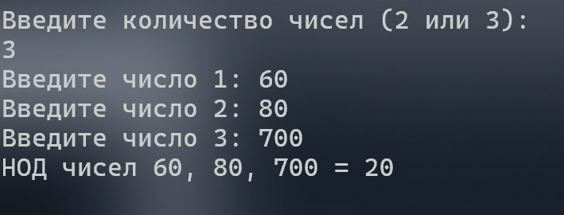
Рисунок 1.1 – Вызов функции нахождения НОД для двух чисел

Нахождения простых чисел
Простым называется натуральное число, которое имеет ровно два различных делителя: единицу и само себя. Алгоритм поиска всех простых чисел в заданном диапазоне реализован в функции, представленной на рисунке 5.1. Логика работы следующая: сначала отсеиваются числа, меньшие 2 (они заведомо не являются простыми), затем для каждого кандидата проверяется наличие делителей. Проверка выполняется перебором чисел от 2 до квадратного корня из проверяемого числа включительно. Это основано на известном математическом свойстве: если у числа n есть делитель, превышающий n , то соответствующий ему парный делитель обязательно будет меньше n.
Пошаговый алгоритм поиска простых чисел в интервале:
Ввод границ — задаются два целых числа mm и nn, определяющие левую и правую границы диапазона поиска.
Перебор чисел — для каждого целого числа i в промежутке от m до n выполняется проверка на простоту с помощью вспомогательной функции IsPrime(i)
Логика функции проверки простоты IsPrime(number):
если переданное число меньше 2, возвращается ложь (логическое false);
организуется цикл для всех целых чисел j от 2 до number включительно;
если number делится на какое-либо j без остатка, функция возвращает ложь;
если ни одного делителя не найдено, возвращается истина (true).
Вывод результатов — всякий раз, когда IsPrime(i) возвращает истину, число i выводится на экран. После завершения цикла отображается полный список найденных простых чисел.
Подсчёт количества — параллельно ведётся счётчик найденных простых чисел, который увеличивается при каждом успешном обнаружении.
Для реализации этой задачи была разработана функция IsPrime. Её исходный код приведён в листинге 1.2.
static bool IsPrime(int number)
{
if (number < 2) return false;
for (int i = 2; i <= Math.Sqrt(number); i++)
{
if (number % i == 0) return false;
}
return true;
}
Листинг 1.2 – Функция поиска простых чисел от m до n
Данная функция получает на вход целое число и возвращает логическое значение: истину, если число простое, и ложь в противном случае. Сначала отбрасываются все значения меньше 2, затем выполняется проверка делимости на все числа от 2 до квадратного корня из исходного числа. При обнаружении хотя бы одного делителя сразу возвращается ложь. Если проверка пройдена успешно — возвращается истина.
Пример вызова этой функции, а также демонстрация работы процедуры поиска простых чисел на заданном интервале показаны на рисунке 1.2.
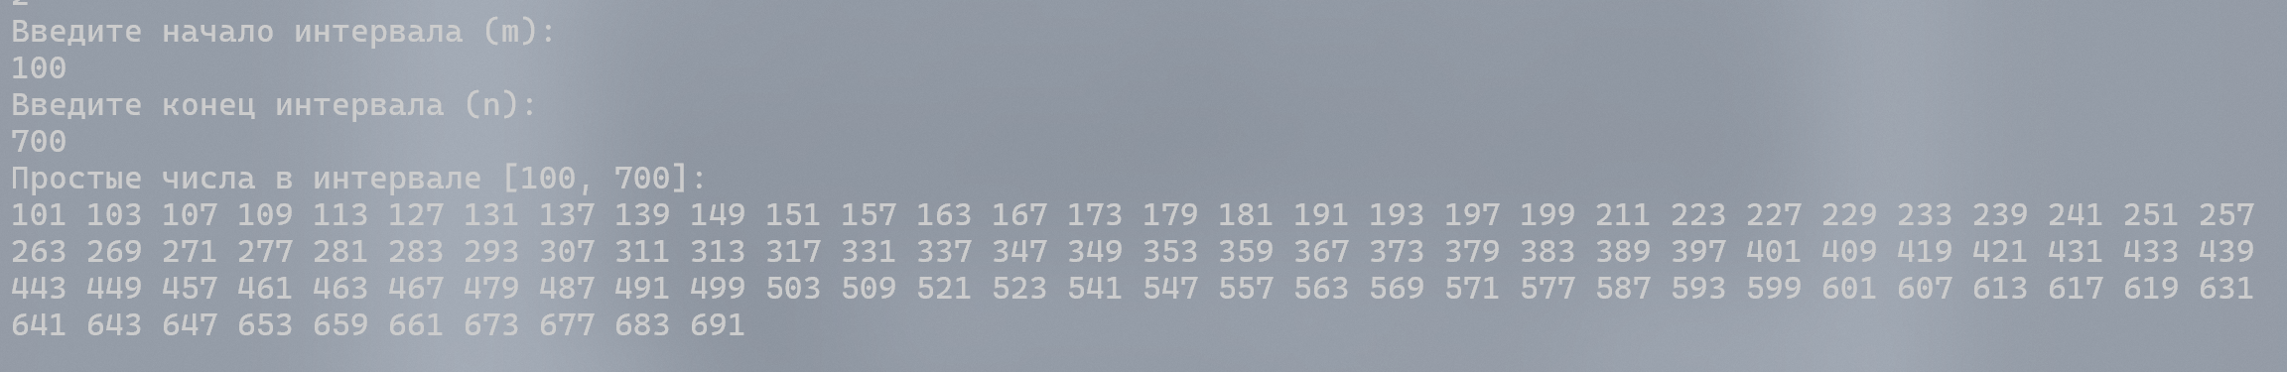
Рисунок 1.2 – Вызов функции нахождения простых чисел в интервале

Вывод
В ходе выполнения лабораторной работы мне удалось освоить и применить на практике несколько ключевых алгоритмов и понятий из области теории чисел.
Сначала был выполнен поиск всех простых чисел в интервале от 2 до заданного преподавателем значения n. Полученное количество простых чисел я сравнила с теоретической оценкой n / ln(n). Это позволило наглядно увидеть связь между реальным распределением простых чисел и классической асимптотической формулой.
Затем я расширила задачу и повторила поиск для более узкого интервала [m, n]. Чтобы убедиться в достоверности результатов, я провела ручную проверку с помощью метода «решето Эратосфена». Совпадение данных, полученных разными способами, подтвердило корректность обоих подходов.
Следующим этапом стало разложение чисел m и n на простые множители, то есть их каноническая запись. Это помогло глубже понять внутреннюю структуру этих чисел и их арифметические свойства.
После этого я проверила на простоту число, образованное последовательным объединением (конкатенацией) цифр m и n. Эта задача добавила исследовательский интерес к работе.
Также был найден наибольший общий делитель (НОД) чисел m и n — одна из фундаментальных операций, имеющая важное значение как в теории чисел, так и в криптографических приложениях.
Для автоматизации всех перечисленных вычислений я разработала собственное приложение. Оно реализует нахождение НОД для двух или трёх чисел, а также поиск простых чисел в заданном диапазоне. С помощью этого инструмента я успешно выполнила все задания из первых двух пунктов работы, что подтвердило его корректную работу.
В завершение все полученные результаты были оформлены в виде отчёта в соответствии с установленными требованиями. Это позволило систематизировать данные и подготовить их для последующего анализа и представления.

